**Информация к проекту решения по заявлению:**

**1.23. ООО «Газойл»**

**Обоснование согласно заявлению***: в связи с тем, что конфигурация земельных участков является неблагоприятной для застройки*

**1) Земельный участок:** кадастровый номер **54:35:052055:1220**

местоположение:обл. Новосибирская, г. Новосибирск, ул. Ватутина, Кировский район;

площадь **0,6178 га** (планшет 1437).

**Зонирование:** (зона коммунальных и складских объектов (П-2))

**Заявленные требования:** *в части уменьшения минимального отступа от границ земельного участка*

*с 3 м до 0 м со стороны земельного участка с кадастровым номером 54:35:052055:1221*

**2)Земельный участок:** кадастровый номер **54:35:052055:1221**

местоположение:обл. Новосибирская, г. Новосибирск, ул. Ватутина, Кировский район;

площадь **0,3118 га** (планшет 1437).

**Зонирование:** (зона коммунальных и складских объектов (П-2))

**Заявленные требования:** *в части уменьшения минимального отступа от границ земельного участка*

*с 3 м до 0 м со стороны земельного участка с кадастровым номером 54:35:052055:1220*

**Планируется: строительство АЗС**

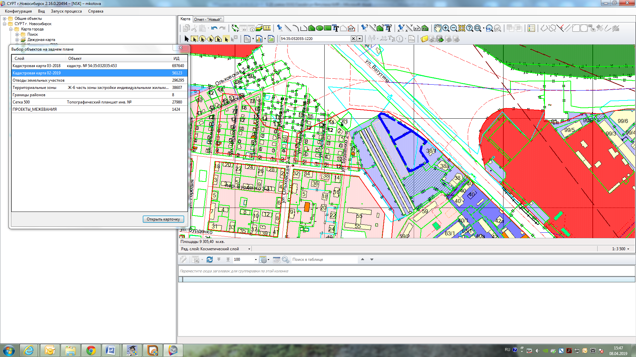

**0 м**

**54:35: 052055:1220**

**П-2**

**54:35: 052055:1221**